El significado ecoteológico de la ceniza
28 de Febrero 2017
Oficina Arquidiocesana de Comunicaciones- OAC
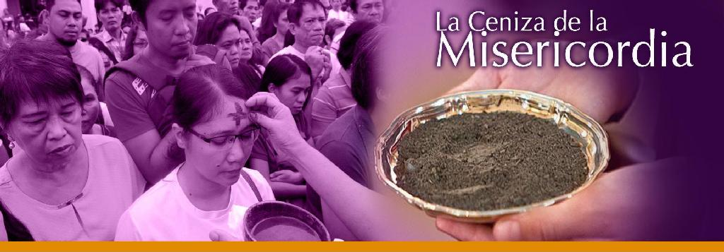

La ceniza se elabora quemando los ramos que fueron bendecidos durante el Domingo de Ramos. En este caso, en 2016, mientras celebrábamos el Año de la Misericordia.
Ya sabemos que la Conferencia Episcopal junto a otras ONG lleva años invitando a proteger la palma de cera, la palma de vino y otras especies nativas que están especies de extinción. En la Arquidiócesis de Bogotá en alianza con la Secretaría Distrital del Ambiente, desde hace varios años, se ha capacitado a comunidades parroquiales y educativas en la fabricación de ramos con amero de mazorca, y el uso de ramos con palma areca (cultivada en invernaderos) o plantas vivas para cantar ¡Hossana!, ¡Bendito el que viene en nombre del Señor!
Así que un primer signo de una conversión ecológica (LS 216-221) es comprometernos a utilizar ramos elaborados con materia prima que no destruye los ecosistemas. Así, la ceniza dará continuidad a un ciclo en el que se cuida la vida a cada paso. Los ramos benditos de 2016 (ojalá ecológicos) se transforman en ceniza en el 2017. Los ramos ecológicos que bendeciremos en 2017, serán la ceniza “ecológica” del 2018. Quemar es transformar. Es rito de purificación. Acción visible de un fuego interior que nos modifica y mejora.

Quemar es transformar
Otro aspecto a considerar es que “somos tierra” (Gen 2,7) como el Papa lo recuerda en el numeral 2 de Laudato Si´. Antiguamente nos decían “polvo eres y en polvo te convertirás” y para muchos era una advertencia terrorífica. Hoy en día tomar conciencia que somos tierra, de ella venimos y a ella volveremos, es una buena noticia. Por lo menos un llamado a la humildad (palabra relacionada con “humus” tierra) y con ello a mejorar nuestras relaciones de amor consigo mismo, con los demás, con el resto de la Creación y por supuesto con el Dios Creador. De eso se trata la conversión ecológica, de pasar de una cultura de la muerte prematura a la cultura de la vida, de una cultura del descarte a una cultura del cuidado.
Por eso, otro aspecto a tener en cuenta es que este tiempo de ayuno, oración y limosna, no lo hacemos con un sentido egoísta, sino que al contrario nos abrimos a la misericordia para ser solidarios con los otros. Un signo visible de conversión ecológica, entendiendo que se trata de una ecología integral (Ver Laudato Si, capitulo 4, N° 137-162), es la austeridad, pues una de las causas profundas de las crisis planetaria es el consumismo. Nuestra voracidad para comprar y comprar, y después desechar, no sólo deja vacía el alma sino que inunda la ciudad de basuras.
La abstinencia y ayuno debe tomarse no como una repetición irreflexiva de prácticas, sino como un replanteamiento del estilo de vida. Por ejemplo, comer pescado puede resultar más lujoso que seguir con el menú cotidiano. Obvio que comerlo en familia es motivo de alegría pero en realidad, el sentido de estos cambios gastronómicos está centrado en aquel que tiene hambre, tiene sed, está desnudo, enfermo, desplazado o en la cárcel. Lo que dejo de consumir, lo hago por amor. Y por amor al prójimo, lo comparto. Por eso es que el Papa dice que también debemos abstenernos de los chismes y calumnias, de los juicios a priori y la discriminación. No tiene sentido no comer carne roja pero si “comer prójimo” con nuestras palabras.
El mensaje de Cuaresma 2017, nos trae una gran valoración de la espiritualidad de comunión, entendiendo al otro como un don para mí, asumiendo la palabra como un don, invitándonos a la práctica de la justicia con los “lázaros” de nuestro entorno https://www.aciprensa.com/noticias/texto-mensaje-papa-francisco-para-la-cuaresma-2017-32180/
En esa perspectiva, la misión de no desperdiciar alimentos, la creatividad y valentía para compartirlos, así como el empeño para ahorrar agua y energía, reducir la cantidad de residuos y las emisiones de gases a la atmósfera, son también formas de ayuno y abstinencia, en lo que algunos denominan una “austeridad ecológica”. ¿Por qué estos cambios de comportamientos se ligan a nuestra identidad cristiana? Hoy sabemos que todo está conectado con todo, lo que nuestro consumo excesivo le quita la posibilidad a otros de satisfacer sus necesidades, que lo que contaminamos genera enfermedad y muerte en los más débiles, y que finalmente, todos somos hermanos y hermanas en el Padre Dios, habitando esta casa común que es obra de sus manos.

El valor del agua
Por eso en plena Cuaresma, haremos una reflexión ecoteológica sobre el valor del agua. Una de las actividades será el Canto al Agua en el lago junto al Templete Eucarístico del Parque Simón Bolívar, el próximo 22 de marzo de 11 am a 1 p.m. En Brasil, la Conferencia Episcopal ha propuesto una campaña de Cuaresma relacionada con biomas, ecosistemas y defensa de la vida (http://www.celam.org/detalle.php?id=MTg5MA==). El Papa Francisco, en su mensaje del 1 de septiembre pasado, nos alentaba a tener misericordia con la Creación (http://w2.vatican.va/content/francesco/es/messages/pont-messages/2016/documents/papa-francesco_20160901_messaggio-giornata-cura-creato.html).
De ahí que portar el signo visible de la cruz en nuestra frente, más que una moda o un agüero, es un compromiso público de asumir la identidad cristiana y ésta, hoy en día, implica una responsabilidad en el cuidado del ambiente y de la gente. Esta ceniza es opción por la misericordia. Es continuidad de un proceso de cambio en toda la Iglesia. Es asumir el profetismo de ese “Conviértete y cree en el Evangelio”, no para un ratico sino para toda la vida. No es “ponerme” la cruz, sino encarnar la cruz con la confianza de quien sabe que sólo en las enseñanzas de Jesucristo alcanzará la perfecta alegría.
Si en tu comunidad desean tener más información sobre estos temas o si conocen alguna persona que desee hacer parte de los equipos de Animación Arquidiocesana para el cuidado de la Creación, pueden escribir a pastoralecologicabogota@gmail.com o vincularse al grupo en Facebook.
Finalmente, para seguir profundizando sobre la manera como seguimos en el carnaval de la vida, cultivando una espiritualidad que propone un crecimiento con sobriedad y una capacidad de gozar con poco, queda la invitación para leer los numerales 222 a 227 de la Encíclica Laudato Si´ que nos hablan de la relación entre gozo y paz. Algo muy pertinente para un país que anhela una auténtica paz estable y duradera. ¿No les parece?

Fuente: Alirio.caceres@diaconadobogota.com @DiaconoOikos

